《固体物理》期末复习要点

第一章

1.晶体、非晶体、准晶体定义

晶体：原子排列具有长程有序的特点。

非晶体：原子排列呈现近程有序，长程无序的特点。

准晶体：其特点是介于晶体与非晶体之间。

2.晶体的宏观特征

1）自限性 2）解理性 3）晶面角守恒 4）各向异性

5）均匀性 6）对称性 7）固定的熔点

3.晶体的表示，什么是晶格，什么是基元，什么是格点

晶格：晶体的内部结构可以概括为是由一些相同的点在空间有规则地做周期性无限分布，这些点的总体称为晶格。

基元：若晶体有多种原子组成，通常把由这几种原子构成晶体的基本结构单元称为基元。

格点：格点代表基元的重心的位置。

4.正格和倒格之间的关系,熟练掌握典型晶体的倒格矢求法

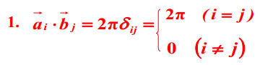

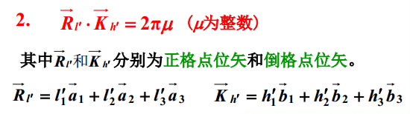

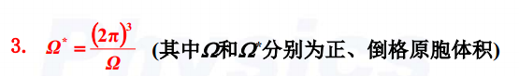

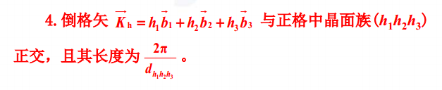

5.典型晶体的结构及基矢表示

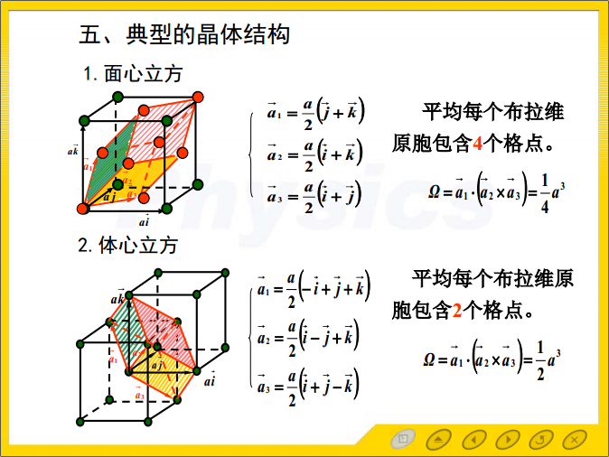

6.熟练掌握晶面的求法、晶列的求法，证明面间距公式

7.什么是配位数，典型结构的配位数，如何求解典型如体心、面心的致密度。

一个粒子周围最近邻的粒子数称为配位数。

面心：12 体心：8 氯化铯（CsCl）：8 金刚石：4 氯化钠（NaCl）：6

8.什么是对称操作，有多少种独立操作，有几大晶系，有几种布拉维晶格，多少个空间群。

对称操作： 使晶体自身重合的动作。

独立操作：有8种独立操作，即 1 ，2 ，3 ，4 ，6 ，i ，m ，

根据对称性，晶体可分为7大晶系， 14种布拉维晶格，230个空间群。

9.能写出晶体和布拉维晶格

10.了解X射线衍射的三种实验方法及其基本特点

1）劳厄法：单晶体不动，入射光方向不变。

2）转动单晶法：X射线是单色的，晶体转动。

3）粉末法：单色X射线照射多晶试样。

11.会写布拉格反射公式

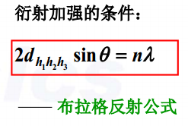

12.什么是几何结构因子。

几何结构因子：原胞内所有原子的散射波，在所考虑方向上的振幅与一个电子的散射波的振幅之比。

第二章

1.什么结合能，其定位公式

晶体的结合能就是将自由的原子(离子或分子) 结合成晶体时所释放的能量。

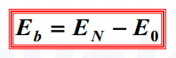

2.掌握原子间相互作用势能公式，及其曲线画法。

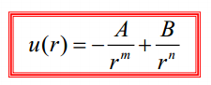

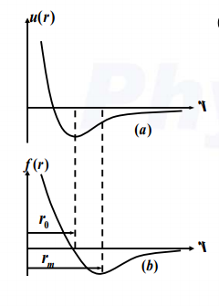

3.什么叫电离能、亲和能、负电性

电离能：中性原子失去电子成为价离子时所需要的能量。

电子亲和能：中性原子获得电子成为-1价离子时所放出的能量。

负电性：负电性=0.18(电离能+亲和能)，原子的负电性的大小表示原子得失电子能力的强弱。

4.掌握5大晶体基本结合类型和特点，并知道对应的例子。

|  |  |  |  |
| --- | --- | --- | --- |
| 晶体类型 | 结构 | 结合力 | 例子 |
| 离子晶体 | 负电性相差较大的原子+库仑作用力。 | 离子键 | 氯化钠 |
| 非极性分子晶体 | 具有饱和电结构的原子或分子+ 范德瓦尔斯-伦敦力。 | 范德瓦尔斯-伦敦力。 | 二氧化碳 |
| 原子晶体 | 第Ⅳ族、第Ⅴ族、第Ⅵ族、第Ⅶ族元素都可以形成原子晶体。 | 共价键 | 金刚石 |
| 金属晶体 | 第Ⅰ 族、第Ⅱ 族及过渡元素晶体都是典型的金属晶体。 | 金属键 | 金、银 |
| 氢键晶体 | 氢原子同时与两个负电性较大，而原子半径较小的原子(O、 F、 N等) 结合，构成氢键。 | 氢键 | 水 |

第三章

1.什么是格波，什么是声子，满足的统计规律

格波：晶体中的原子都在它的平衡位置附近不断地作微振动，由于原子间的相互关联，以晶体的周期性，这种原子振动在晶体中形成格波。

声子：晶格振动的能量量子。

统计规律如下：（ni为平均声子数，ωi为频率。）

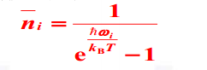

2.熟练掌握一维晶格不同类型原子链色散关系的求解过程

3.掌握波矢数、振动模式、频率数目和自由度的关系，并能用于求解具体的例子

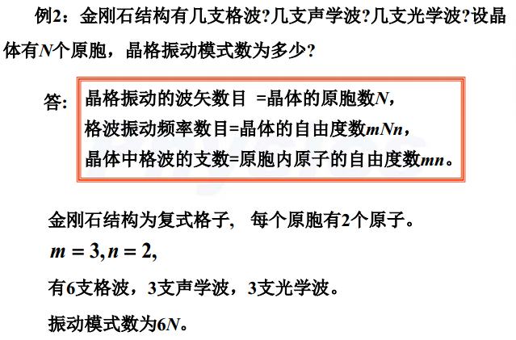

4.知道长波近似、光学波、声学波、极化声子、电磁声子等含义

长波近似：在长波近似下，格波的波长远大于原子间距，晶格就像一个连续的介质。

光学波：因该格波可用光波的电磁场来激发，所以称这种格波为光学波。

声学波：单原子链中传播的长格波叫声学波，其为连续介质的弹性波。

极化声子：因为长光学波是极化波，且只有长光学纵波才伴随着宏观的极化电场，所以长光学纵波声子称为极化声子。  
电磁声子：长光学横波与电磁场相耦合，它具有电磁性质，称长光学横波声子为电磁声子。

5. 知道确定晶格振动谱的三种方法

实验方法主要有中子的非弹性散射、 X射线和光的散射。

6.了解固体比热的实验规律，知道杜隆-珀替定律

固体比热的实验规律  
(1) 在高温时，晶体的比热为3NkB；  
(2) 在低温时，绝缘体的比热按T^3趋于零。

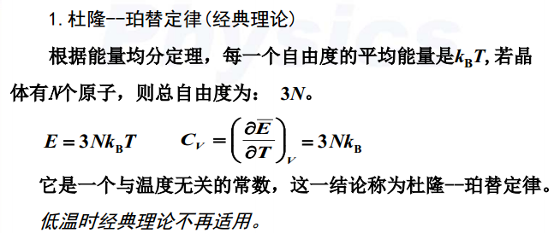

7.熟练掌握模式密度的求解

8.掌握爱因斯坦模型和德拜模型的条件、成功与失败之处及其根源

|  |  |
| --- | --- |
| 爱因斯坦模型 | 德拜模型 |
| (1) 晶体中原子的振动是相互独立的； | （ 1）晶体视为连续介质，格波视为弹性波； |
| (2) 所有原子都具有同一频率ω。 | （ 2）有一支纵波两支横波； |
|  | （ 3）晶格振动频率在 0 ~ ωD 之间(ωD为德拜频率) 。 |

爱因斯坦模型：计算表明，在甚低温度下，格波的频率很低，属于长声学波，所以在甚低温度下，晶体的比热主要由长声学波决定。因此爱因斯坦模型在低温时不能与实验相吻合。

德拜模型：由上式看出，在极低温度下，比热与T3成正比，这个规律称为德拜定律。温度越低，理论与实验吻合的越好。

9.熟练掌握德拜模型求比热的过程及其高低温极限

10.什么是晶体的非简谐效应、什么是热膨胀、什么是热传导

热膨胀：在不施加压力的情况下，晶体体积随温度变化的现象称为热膨胀。

热传导：当晶体中温度不均匀时，将会有热能从高温处流向低温处，直至各处温度相等达到新的热平衡, 这种现象称为热传导。

第四章

1.什么是晶体缺陷、什么是结构缺陷、什么是化学缺陷

晶体缺陷（晶格的不完整性）：晶体中任何对完整周期性结构的偏离就是晶体的缺陷。

结构缺陷：没有杂质的具有理想的化学配比的晶体中的缺陷，如空位，填隙原子，位错。

化学缺陷：由于掺入杂质或同位素，或者化学配比偏离理想情况的化合物晶体中的缺陷，如杂质，色心等。

2.缺陷的分类及其种类（点、线、面）

点缺陷：弗仑克尔缺陷、肖特基缺陷、填隙原子、杂质；

线缺陷：刃型位错、螺旋位错；

面缺陷：晶粒间界、堆垛间界。

3.掌握弗仑克尔缺陷、肖特基缺陷含义及其区分

弗仑克尔缺陷：当晶格中的原子脱离格点后，移到间隙位置形成填隙原子时，在原来的格点位置处产生一个空位，填隙原子和空位成对出现，这种缺陷称为弗仑克尔缺陷。

肖特基缺陷：当晶体中的原子脱离格点位置后不在晶体内部形成填隙原子，而是占据晶体表面的一个正常位置，并在原来的格点位置产生一个空位，这种缺陷称为肖特基缺陷。

4.什么是色心、什么是极化子

色心：能吸收可见光的晶体缺陷称为色心。

极化子：这样一个携带着周围的晶格畸变而运动的电子，可看作一个准粒子(电子＋晶格的畸变），称为极化子。

5.什么是位错，典型的位错有哪些

位错：当晶格周期性的破坏是发生在晶体内部一条线的周围近邻，这就称为线缺陷。位错就是线缺陷。

典型位错：有刃型位错和螺旋位错。

6.什么是晶界、堆垛的表示方法

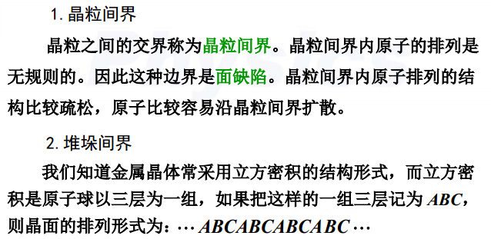

7.了解缺陷数目的求解公式

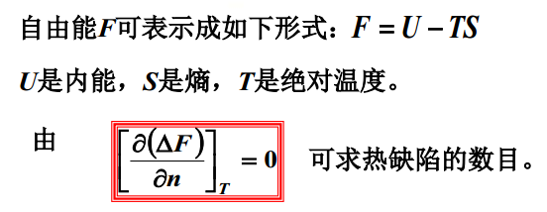

第五章

1.什么是自由电子气

自由电子气(自由电子费米气体) ：是指自由的、无相互作用的、遵从泡利原理的电子气。2.索末菲模型的假设

（1）金属中的价电子彼此之间无相互作用；

（2）金属内部势场为恒定势场；

（3）价电子速度服从费米—狄拉克分布。

3.熟练掌握能态密度的求解

4.什么是费米能级

费米能级：被电子占据的最高能级称为费米能级。

5.掌握电子占据概率公式及其曲线

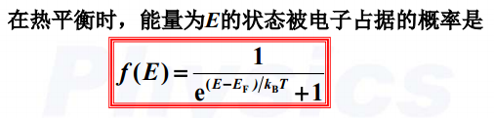

*E*F---费米能级(等于这个系统中电子的化学势) ，它的意义是在体积不变的条件下，系统增加一个电子所需的自由能。

f(E) ~ (E − EF ) 图象

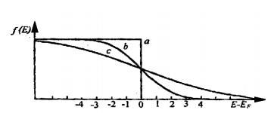

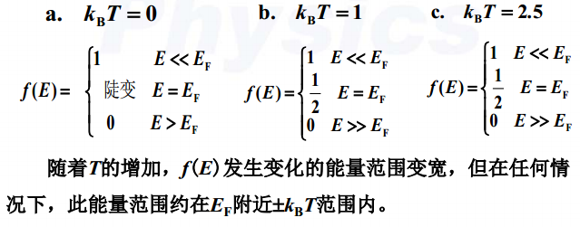

6.什么是功函数、接触电势差

功函数：电子在深度为E0的势阱内，要使费米面上的电子逃离金属，至少使之获得ϕ=E0－ＥF的能量，ϕ称为脱出功又称功函数。

接触电势差：两块不同的金属相接触，或用导线联结起来，两块金属就会带有电荷并产生不同的电势，即为接触电势差。

7.什么是霍尔效应

霍尔效应：磁场中的载流导线，在垂直于电流方向的两个端面间存在电势差，即为霍尔效应。

第六章

1.知道能带理论中多体到单体的三步近似

1）绝热近似 2）平均场近似 3）周期场近似

2. 熟练掌握布洛赫定理的证明

3.什么是布里渊区、什么是简约布里渊区

布里渊区：在倒格空间中以任意一个倒格点为原点，做原点和其他所有倒格点连线的中垂面(或中垂线)，这些中垂面(或中垂线)将倒格空间分割成许多区域，这些区域称为布里渊区。

第一布里渊区(简约布里渊区) ：围绕原点的最小闭合区域。

4.掌握简单布里渊区的求解

5.什么是近自由电子近似、什么是平面波方法

近自由电子近似：由于周期场的周期性起伏很弱，它可以看成自由电子情况稳定势场的微扰，此时晶体中的价电子行为就很接近自由电子，故叫近自由电子近似。

平面波方法：三维周期场中电子运动的近自由电子近似就叫平面波方法。

6.掌握能带的三种画法

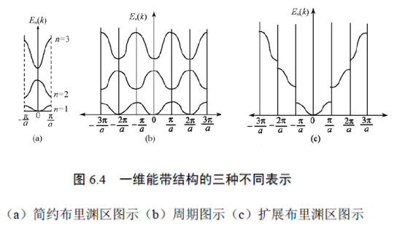

7.什么是紧束缚近似，知道瓦尼尔函数的特点

紧束缚近似模型：晶体中的电子在某个原子附近时主要受该原子势场的作用，其他原子的作用视为微扰来处理，以孤立原子的电子态作为零级近似，即为紧束缚近似。

瓦尼尔函数的特点：

(1) 此函数是以格点矢量Rn为中心的波包，因而具有定域的特性；  
(2) 不同能带不同格点的瓦尼尔函数是正交的。

8.熟练掌握紧束缚方法求解s态能带

9.熟练掌握有效质量的求解

10.知道为什么有效质量可以是负的

11.什么是满带、导带、空带

(1) 满带：能带中所有电子状态都被电子占据。  
(2) 导带：能带中只有部分电子状态被电子占据, 其余为空态。  
(3) 空带：能带中所有电子状态均未被电子占据。

12.掌握导体、半导体、绝缘体的能带示意图

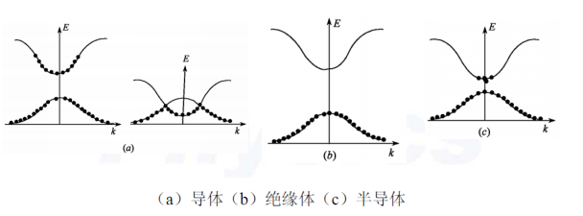

13.什么是Wilson转变，什么是Peierls转变

1. Wilson转变：任何非导体材料在足够大的压强下可以实现价带和导带的重叠，从而呈现金属导电性。

2. Peierls转变：结构变化引起的金属--绝缘体转变。

选学部分

1.铁磁性、反铁磁、亚铁磁的定义

铁磁性：磁矩的自发平行分布的特征。

反铁磁：在原子自旋（磁矩）受[交换作用](http://baike.baidu.com/view/596358.htm" \t "_blank)而呈现有序排列的磁性材料中，如果相邻原子自旋间是受负的交换作用，自旋为反平行排列，则磁矩虽处于有序状态（称为序磁性），但总的净磁矩在不受外场作用时仍为零。这种磁有序状态称为反铁磁性。

亚铁磁：亚铁磁性是在无外加磁场的情况下，磁畴内由于相邻原子间电子的交换作用或其他相互作用。

2.什么是居里温度

居里温度：铁磁—顺磁转变的临界温度。

3.原子磁矩的主要来源

（1）电子绕原子核运动的轨道磁矩。

（2）电子的自旋运动的自旋磁矩。

（3）原子核的磁矩。

4.什么是超导

超导：在低温下物质具有零电阻的性能

5.超导现象的两个基本性质

（1）完全导电性 （2）完全抗磁性

6.能举例三个以上超导的应用

磁悬浮列车 超导计算机 超导加速器

7.什么是非晶态物质、有什么特点

非晶态物质：其内部原子或分子排列不具有长程序的固体。

特点：

（1）宏观上具有均匀性；

（2）物理性质有各向同性；

（3）不能自发地形成多面体外形；

（4）无固定的[熔点](http://baike.baidu.com/view/118854.htm" \t "_blank)；

（5）由于无周期性结构，不能对[X射线](http://baike.baidu.com/view/45735.htm" \t "_blank)产生衍射效应。

8. 能举例三个以非晶态物质

玻璃、松香、明胶

9.什么是拓扑绝缘体、举出拓扑绝缘体材料的例子

拓扑绝缘体是一种内部绝缘，界面允许电荷移动的材料。

 Bi2Se3， Sb2Te3， Bi2Te3 等化合物

填空题 10\*2=20

选择题 5\*3=15

名词解释 5\*4=20

证明题 1\*10=10

计算题 3\*（10+10+15）=35